**ПОДАРОЧНАЯ КОРОБОЧКА СВОИМИ РУКАМИ**

**(Авторский мастер-класс Валентины Поляковой)**

Для работы нужны:

1. Бумага (обычная цветная, чертёжная или обои, но НЕ КАРТОН!)

2. Ленточки, бусинки, пуговички для украшения - что есть под рукой

3. Линейка, ножницы, карандаш, клей, скотч

**Ход работы:**

1) Заготовьте 2 квадрата из бумаги (Если вы делаете из тонкой цветной или офисной бумаги - один квадрат будет на 0,5 см меньше, чем второй. Если бумага толстая (например - обои), то один квадрат будет на 1-1,5 см меньше другого).

Больший квадрат - крышка коробочки, а меньший - дно.

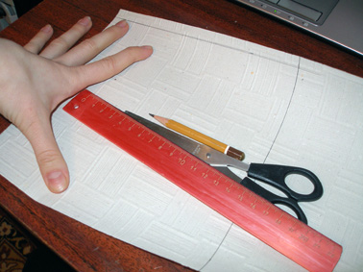

2) Полученные квадраты согните по диагоналям и тщательно прогладьте сгибы.

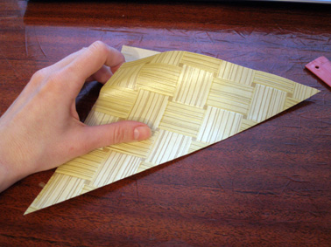

3) Потом каждый уголок согните к центру квадратов - точке пересечения диагоналей.

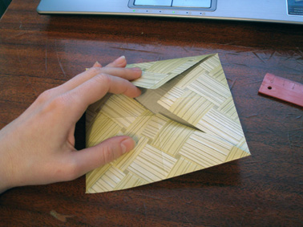

4) Линии сгиба образуют квадратик. Теперь каждый уголок надо согнуть к дальней стороне полученного квадратика (точка пересечения диагонали бумажного квадрата и стороны квадратика, который образовался при сгибании уголков к центру).

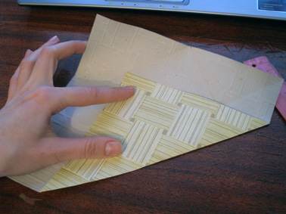

5) Потом каждый уголок согнуть к ближайшей линии сгиба

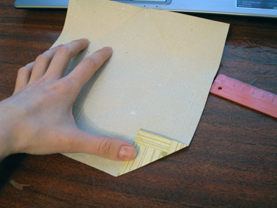

6) У Вас получится сеточка из квадратиков, образованная линиями сгибов

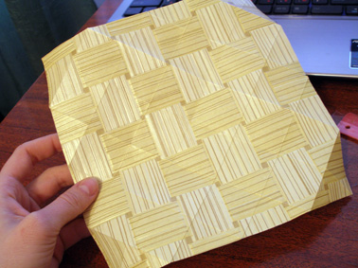

7) Теперь с ДВУХ ПРОТИВОПОЛОЖНЫХ сторон надо сделать надрезы на глубину 2-х квадратиков

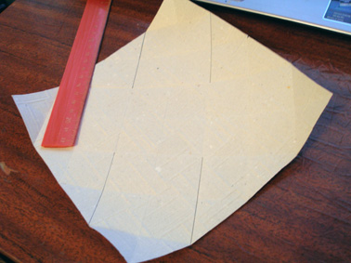

8) Левый и правый уголки (вершины получившихся треугольников) согните к центру - точке пересечения диагоналей.

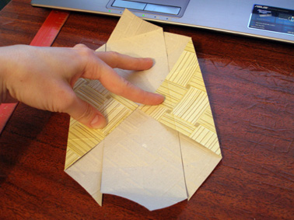

9) Боковые стороны приподнимите.

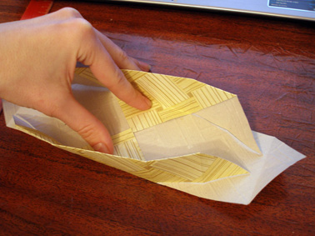

10) Надрезанные части сведите навстречу друг другу, накладывая друг на друга...

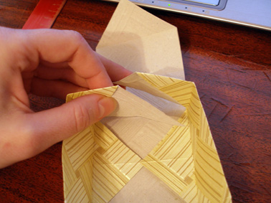

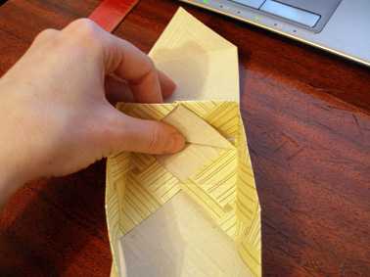

11) ...и оберните оставшейся полоской с заострённой вершиной.

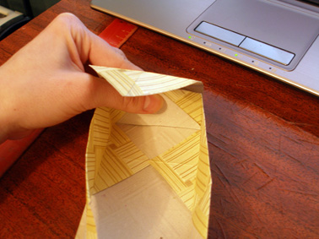

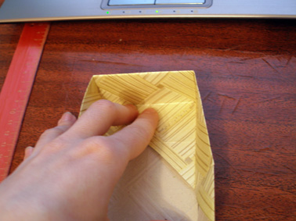

2) С другой стороны всё точно так

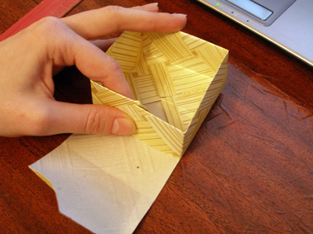

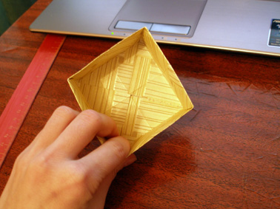

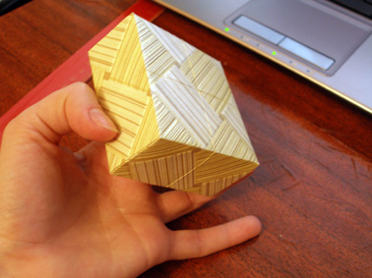

13) Так изготавливаются крышка и дно коробочки. Теперь их надо украсить.

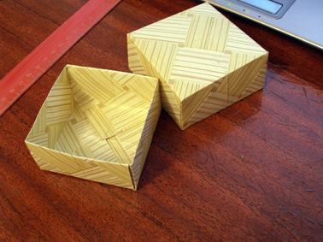

14) Для украшения можно использовать атласные ленты или полоски бумаги

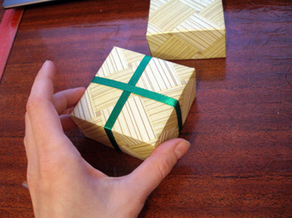

15) С внутренней стороны крышечки ленты закрепляются прозрачным скотчем (или приклеиваются).

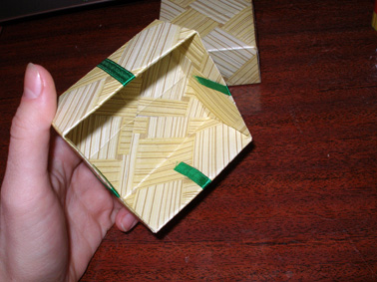

16) А для декорирования верхней части коробочки (приклеивания бусин, пуговичек или пайеток) лучше использовать горячий клей или "Момент-кристалл", "Момент-гель" - очень прочные, надёжные и прозрачные клея

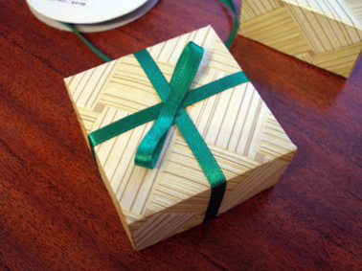

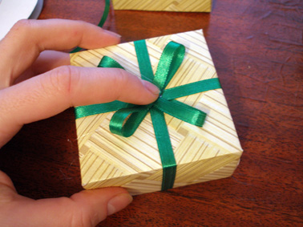

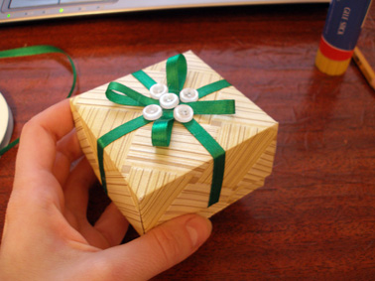

Проявляйте фантазию: к любому празднику или памятному событию Вы можете своими руками сделать нарядную, яркую, красивую и интересную подарочную коробочку.